Konfirmation för hästintresserade 2020

[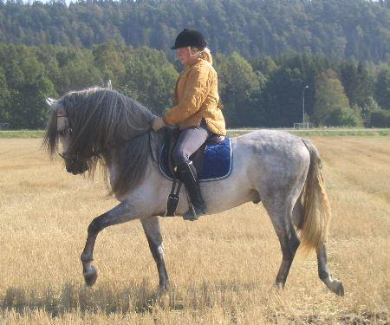](http://www.google.se/url?sa=i&rct=j&q=&esrc=s&frm=1&source=images&cd=&cad=rja&docid=F2OXV3btNmDBuM&tbnid=Ek8eOsdSPG32SM:&ved=0CAUQjRw&url=http://trollhattan-stad.annonsera.se/pre-h%C3%A4star-s%C3%A4ljes-6990.html&ei=9et4UcbwCILo4QStr4Bo&bvm=bv.45645796,d.bGE&psig=AFQjCNGqNZFrVHM_FImVGJ2sMxlD0mYhQg&ust=1366965543992373)[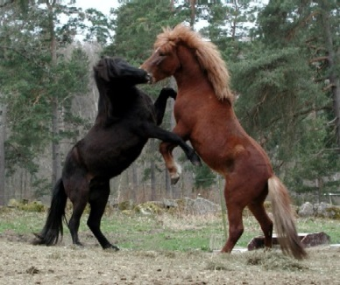](http://www.google.se/url?sa=i&rct=j&q=&esrc=s&frm=1&source=images&cd=&cad=rja&docid=aQOtiYn1lgHafM&tbnid=UMx7huYORIiIzM:&ved=0CAUQjRw&url=http://syssterbloggen.blogg.se/2011/april/&ei=Oux4UbS4Oa-Q4gS95IHIBA&bvm=bv.45645796,d.bGE&psig=AFQjCNEHebv-w1laZpxXWhoZ0PYqZlxXEQ&ust=1366965677663169)

Läsåret 2019-20 kommer vi att ha en konfirmationsgrupp med speciell inriktning för hästintresserade. Vi träffas en lördag i månaden på Bergagården. Då pratar vi om allt som är viktigt i livet, om framtiden och Gud, om kärlek och kompisar, om döden och tro, om hur saker kan gå fel i livet och vad man kan göra för att ställa till rätta igen.

Sedan är man med på gudstjänst söndagen, och efter gudstjänsten gör vi en utflykt till något hästintressant ställe, eller så kommer någon till oss och berättar. Det kan t.ex. vara Blå Stjärnan som berättar om första hjälpen för häst, utflykt till djursjukhuset, islandshästridning, studiebesök på ett stuteri, eller nåt annat kul.

Vi åker på ridläger en helg i början av hösten, och konfirmationen blir en lördag i maj.

Vill du veta mer? Hör av dig till Anna Kristiansson

046-440 41 53 eller mail [anna.kristiansson@svenskakyrkan.se](mailto:anna.kristiansson@svenskakyrkan.se) .



C:\Users\aakn\AppData\Local\Microsoft\Windows\Temporary Internet Files\Content.IE5\VNF693DC\MM900236400[1].gif C:\Users\aakn\AppData\Local\Microsoft\Windows\Temporary Internet Files\Content.IE5\LQLX34PC\MC900318938[1].wmf C:\Users\aakn\AppData\Local\Microsoft\Windows\Temporary Internet Files\Content.IE5\NUONTGCZ\MC900235199[1].wmf C:\Users\aakn\AppData\Local\Microsoft\Windows\Temporary Internet Files\Content.IE5\CZ0TI116\MC900351108[1].wmf C:\Users\aakn\AppData\Local\Microsoft\Windows\Temporary Internet Files\Content.IE5\2YVY0HBJ\MC900332844[1].wmf C:\Users\aakn\AppData\Local\Microsoft\Windows\Temporary Internet Files\Content.IE5\JGYZQQG0\MC900325600[1].wmf